ESP32-C3与ESP8266常见AT指令的区别

目录
ESP32-C3与ESP8266常见AT指令的区别 1
1. 简介： 2
2. 查看工厂模式是否打开 2
3. 归零 2
指令：5A A5 00 0B E1 03 00 0C D6 90 0C A5 5A 2
4. 扣重 2
指令：5A A5 00 0B E1 05 00 E9 00 2F AA A5 5A 2
5. 开启连续发送 2
指令：5A A5 00 0B E1 07 00 49 F2 B1 A5 A5 5A 2
5A A5 00 20 E1 07 00 5A 45 2C 53 54 2C 47 53 20 20 20 30 2E 30 30 30 6B 67 20 0D 0A DD 43 CC E8 A5 5A 2
6. 关闭连续发送 2
指令：5A A5 00 0B E1 08 00 F4 75 8C 8D A5 5A 2
7. 重启命令 2
指令：5A A5 00 0B 05 55 00 1E 1D 98 49 A5 5A 3
8. 获取buildInfo 3
指令：5A A5 00 0B 05 56 00 6C F6 C7 9A A5 5A 3
9. 获取时间 3
指令：5a a5 00 0b f4 02 00 C5 FF 87 3B a5 5a 3
10. 获取机种和序列号 3
指令：5a a5 00 0b 05 f6 00 ce d9 29 24 a5 5a 3
11. 问WIFI模块版本信息 3
指令：5A A5 00 13 F2 02 00 41 54 2B 47 4D 52 0D 0A 45 45 99 99 A5 5A 3
12. 获取已连接的AP信息 3
指令： 5A A5 00 16 F2 02 00 41 54 2B 43 57 4A 41 50 3F 0D 0A 89 61 2D C2 A5 5A 3
13. 开启用户模式的连续发送 3
指令： 5A A5 00 0B 05 F9 00 73 5E 14 0C A5 5A 3

- 简介：
本文主要记录了上位机和Tmax之间沟通常用的命令。（仅供内部测试用）
- 查看工厂模式是否打开
由于Tmax做了校验处理，手动是无法打开工厂模式的。必须用上位机软件才能打开。

查询指令为：5A A5 00 0B 05 f1 00 F9 16 57 5E A5 5A
回复如下：

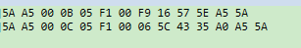
- 归零

指令：5A A5 00 0B E1 03 00 0C D6 90 0C A5 5A
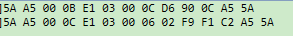
- 扣重

指令：5A A5 00 0B E1 05 00 E9 00 2F AA A5 5A
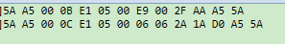
- 开启连续发送

指令：5A A5 00 0B E1 07 00 49 F2 B1 A5 A5 5A

连续发送的具体内容格式：

5A A5 00 20 E1 07 00 5A 45 2C 53 54 2C 47 53 20 20 20 30 2E 30 30 30 6B 67 20 0D 0A DD 43 CC E8 A5 5A
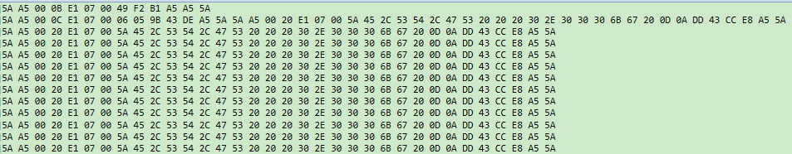
- 关闭连续发送

指令：5A A5 00 0B E1 08 00 F4 75 8C 8D A5 5A
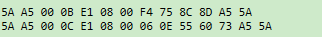

- 重启命令

指令：5A A5 00 0B 05 55 00 1E 1D 98 49 A5 5A

- 获取buildInfo

指令：5A A5 00 0B 05 56 00 6C F6 C7 9A A5 5A

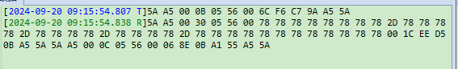
- 获取时间

指令：5a a5 00 0b f4 02 00 C5 FF 87 3B a5 5a

- 获取机种和序列号

指令：5a a5 00 0b 05 f6 00 ce d9 29 24 a5 5a
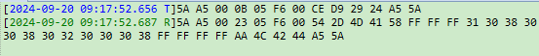
- 问WIFI模块版本信息

指令：5A A5 00 13 F2 02 00 41 54 2B 47 4D 52 0D 0A 45 45 99 99 A5 5A

此命令开启需要条件。可用来测试WIFI模块和秤之间是否已联通。
- 获取已连接的AP信息

指令： 5A A5 00 16 F2 02 00 41 54 2B 43 57 4A 41 50 3F 0D 0A 89 61 2D C2 A5 5A

此命令开启需要条件。

- 开启用户模式的连续发送

指令： 5A A5 00 0B 05 F9 00 73 5E 14 0C A5 5A

